Liebe Eltern!
Jede Familie braucht eine Erholungsphase. Wir geben Ihnen als Familie die Möglichkeit, Ihre Urlaubsplanung bis auf zwei festgelegte Planungstage, 10 Tage Sommerferien und bis zu sechs Tage Weihnachtsferien frei zu gestalten.
Wie Sie dem Betreuungsvertrag entnehmen können, hat der Kinderschutzbund für Sie und Ihre Kinder 30 Tage Urlaub festgelegt.
Bitte teilen Sie uns Ihren geplanten Urlaub bis Ende Januar mit. Ist dies begründet nicht möglich, so muss der Urlaub mindestens zwei Wochen vor Beginn mitgeteilt werden.
Die genaue Berechnung der Urlaubstage ergibt sich aus dem gebuchten Zeitpaket. Sollten Sie die errechneten Urlaubstage unterschreiten, wird am Ende des Jahres ein Urlaubsbeitrag pro Tag berechnet.
Sollten Sie die errechneten Urlaubstage überschreiten, so erfolgen keine Vergütung und kein Übertrag in das nächste Jahr.

Die Urlaubstage richten sich nach Ihrem von Ihnen ausgewähltem Betreuungspaket abzüglich der festgelegten Schließtage:
Bei 5 Tagen die Woche sind es 30 Tage im Jahr
Bei 4 Tagen die Woche sind es 24 Tage im Jahr
Bei 3 Tagen die Woche sind es 18 Tage im Jahr
Bei 2 Tagen die Woche sind es 12 Tage im Jahr
Bei 1 Tag die Woche sind es 6 Tage im Jahr

Das Sternschnuppen-Team

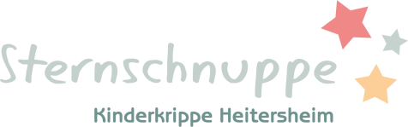
Festgelegte Schließtage für 2022

Sommerferien vom 15. August bis 26. August 2022
Weihnachten: 27.Dezember 2022 bis 30. Dezember 2022

Planungstage:
Freitag, 21. Januar 2022
Freitag, 06.Mai 2022

Name des Kindes:
Beantragt  am | Von- bis | Anzahl der Tage | Verbleibende Tage | Unterschrift der Eltern | Unterschrift Betreuer
Gesamt
Bemerkung
Die eingetragenen Urlaubstage sind verpflichtend.

